Connexion à Gestan

Se connecter
Pour se connecter à Gestan, il faut cliquer sur l'icône installée sur votre ordinateur à l'issue de l'installation de Gestan.
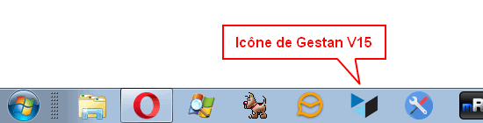
Cela va ouvrir l'écran de connexion à Gestan.
L'écran de connexion à Gestan permet de sélectionner la base sur laquelle vous voulez vous connecter (si vous avez déclaré plusieurs bases), ainsi que de saisir votre code et votre mot de passe.
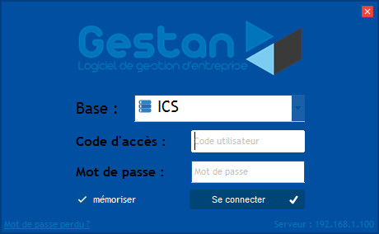
Si la case “mémoriser” est cochée, le code et le mot de passe seront pré-renseignés à la prochaine connexion. Il n'y aura plus qu'à cliquer sur “se connecter”. Et si la connexion est déclarée comme automatique dans la table des connexions, l'écran de login ne sera même pas affiché, la connexion se fera directement.
Le lien “Mot de passe perdu” permet de ré-expédier son mot de passe à l'adresse mail de l'utilisateur. Si cette dernière a été mal renseignée, il faudra alors avoir recours au support technique.
En bas et à droite de l'écran de connexion figure l'adresse de la base sur laquelle on veut se connecter, l'adresse du serveur dans le cas d'une base Client/Serveur, le répertoire dans le cas d'une base “LAN”.

Mot de passe perdu
Vérifiez d’abord que votre code et mot de passe ne sont pas, tout simplement, vos initiales. En effet, à la première installation de Gestan, l’assistant d’installation vous permet de choisir le code et le mot de passe que vous allez utiliser. Par défaut ce sont vos initiales, et souvent, ce paramétrage par défaut est conservé.
Si ce n’est pas cela, cliquez alors sur le lien mot de passe perdu de la fenêtre de login.
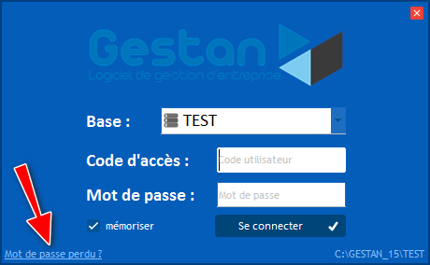
Cela ouvre l’écran ci-dessous.
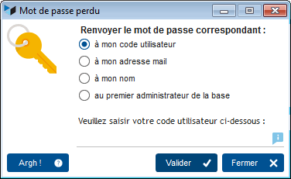
Cet écran permet de renvoyer par mail votre code et votre mot de passe, soit à partir de votre code utilisateur Gestan (qui peut être vos initiales), soit à partir d’une des adresses mail que vous avez renseigné (adresse mail pro ou adresse mail perso, si vous les avez renseignées), soit à partir de votre nom de famille – normalement, vous devriez connaître au moins un de ces trois éléments – soit au premier administrateur de la base, qui pourra ainsi modifier votre mot de passe.
Si vous avez saisi un paramétrage exotique au moment de l’initialisation de la base via l’assistant de démarrage, cela peut ne pas fonctionner. Vous avez alors deux solutions : détruire la base (il est inutile de désinstaller le programme, cela ne supprime pas les données !), ou alors demander une intervention du support technique par prise de main à distance : c’est l’objet du bouton Argh !.

Outils de l'écran de connexion
Un clic droit sur cet écran permet d'afficher quatre icones, pourvu que le code et le mot de passe saisis soient corrects.
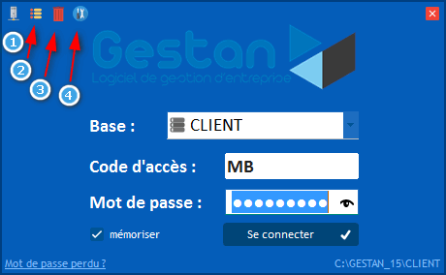
L'icône 1 permet d'ouvrir la table des connexions.
L'icône 2 permet de réindexer les fichiers : comme les hommes politiques, il peut arriver que les fichiers soient corrompus. Pour les fichiers, ce n'est pas trop grave, cet outil permet de les réindexer.
L'icône 3 permet de supprimer le fichier des connexions. Cela force Gestan à redémarrer depuis l'assistant d'installation. Normalement, vous ne devriez pas vous en servir, mais nous avons observé des cas où cette possibilité est utile.
L'icône 4 est réservée au support technique.

Et le petit chien de Gestan V13 ?

TIP Retrouver l'icône “Petit chien”. Beaucoup d'utilisateurs de Gestan étaient attachés à l'icône de Gestan V13. Pour la retrouver, rien de plus simple. Faites un clic droit sur l'icône de Gestan V15 qui est sur votre bureau, puis cliquez sur “Propriété”. Vous aurez alors l'affichage de l'écran ci-dessous. Il vous suffira de cliquer sur le bouton “Changer d'icône”, et de choisir l'icône gestan_icone_V13.ico qui se trouve dans le répertoire d'installation du programme (C:\Program Files (x86)\GESTAN en général)
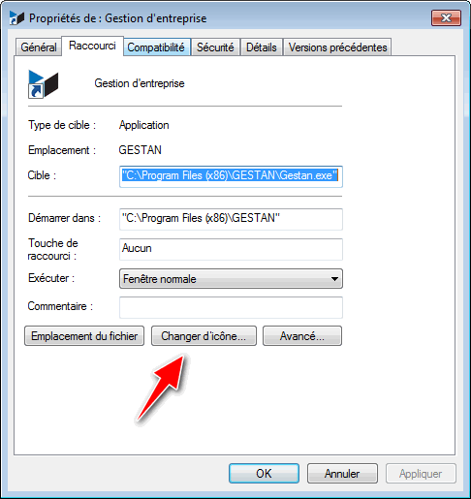


Autres articles “Outils”
Connexion à Gestan
Démarrage rapide
Export base Gestan
Gestan sur une clé USB
Import base Gestan *
Importation de données dans Gestan
Importer des contacts Google/Outlook
Importer des contrats dans Gestan
Importer des pièces dans Gestan
Importer des traductions produit
Importer un plan comptable
Les procédures compilables
Minification de la base
Réaffectation des contacts par région
Réaffectations en masse
Réimputation des écritures
Réindexation / Maintenance des fichiers HFSQL
Réinitialisation de fichiers
Réinitialisation des catégories
Réinitialisation des champs complémentaires
Structure des répertoires Gestan
Suppression de pièces en masse
Transférer vos données au support technique
Trucs et astuces
Versions de Gestan
Zipper la base

